ASVenezia, Libro delle parti segrete del Consiglio dei Pregadi, (3.3.1481-27.2.1483), pag. 166

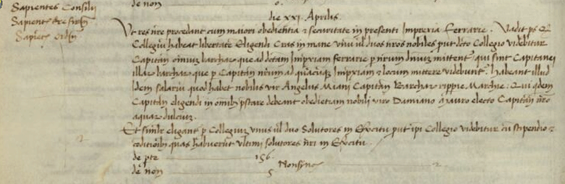

21.4.1482
Die XXI Aprilis
Sapientes Consilii, sapientes dec …(?), sapientes Ordinum.
Ut res nostrae procedant cum majori obedientia et securitate in presenti imprexia Ferrariae, vadit pars quod Collegium habeat libertatem eligendi cras in mane unum vel duos nostros nobiles prout dicto Collegio videbitur capitaneos omnium barcharum quae ad dictam imprexiam Ferrariae per nostrum Dominium mittentur, qui sint capitanei illarum barcharum quae per capitaneum nostrum ad quamcumque imprexiam et locum videbuntur. Habeant illud idem solarium quod habet nobilis vir Angelus Miani capitaneus barcharum Rippiae Marchiae. Qui quidam capitanei eligendi in omnibus prestare debeant obedientiam nobili viro Damiano Mauro electo Capitaneo nostro aquarum dulcium.
Et similiter eligantur per Collegium unus vel duo solutores in exercitu prout ipso Collegio videbitur cum stipendio et conditionibus quas habuerunt ultimi solutores nostri in exercitu.
De parte 156
De Non 5
Non Sincerae 2

